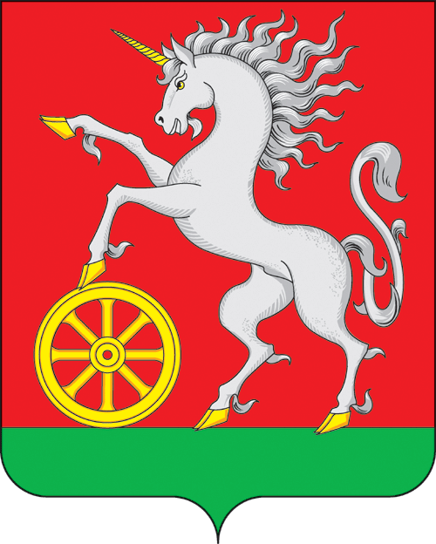

**АДМИНИСТРАЦИЯ ГОРОДА БОГОТОЛА**

**Красноярского края**

**ПОСТАНОВЛЕНИЕ**

**« 03 » ___06___2024 г. г. Боготол № 0651-п**

О внесении изменений в постановление администрации города Боготола от 08.11.2023 № 1310-п «Об утверждении Положения о порядке реализации функций по выявлению, оценке объектов накопленного вреда окружающей среде, организации ликвидации накопленного вреда окружающей среде на территории муниципального образования городской округ город Боготол Красноярского края»

В целях реализации функций по выявлению, оценке объектов накопленного вреда окружающей среде, организации ликвидации накопленного вреда окружающей среде на территории муниципального образования городской округ город Боготол Красноярского края, руководствуясь ст. 80.1, ст. 80.2 Федерального закона от 10.01.2002 № 7-ФЗ «Об охране окружающей среды», постановлением Правительства РФ от 13.04.2017 № 445 «Об утверждении Правил ведения государственного реестра объектов накопленного вреда окружающей среде», постановлением Правительства РФ от 04.05.2018 № 542 «Об утверждении Правил организации работ по ликвидации накопленного вреда окружающей среде», п. 10 ст. 41, ст. 71, ст. 72, ст. 73 Устава городского округа город Боготол Красноярского края, ПОСТАНОВЛЯЮ:

1. Внести в постановление администрации города Боготола от 08.11.2023 № 1310 - п «Об утверждении Положения о порядке реализации функций по выявлению, оценке объектов накопленного вреда окружающей среде, организации ликвидации накопленного вреда окружающей среде на территории муниципального образования городской округ город Боготол Красноярского края» следующие изменения:

1.1. В приложении к постановлению:

1.1.1. Пункт 8 изложить в следующей редакции:

«8. По результатам выявления и оценки объектов накопленного вреда окружающей среде администрация представляет [Заявление](https://login.consultant.ru/link/?req=doc&base=LAW&n=409623&dst=100163&field=134&date=07.05.2024) о включении объекта в государственный реестр в Министерство природных ресурсов и экологии Российской Федерации в письменной форме или в электронной форме, подписанное усиленной квалифицированной электронной подписью, в соответствии с типовой формой заявления, устанавливаемой Министерством природных ресурсов и экологии Российской Федерации, в соответствии с требованиями постановления Правительства Российской Федерации от 23.12.2023 № 2268 «О ведении государственного реестра объектов накопленного вреда окружающей среде» (вместе с «Правилами ведения государственного реестра объектов накопленного вреда окружающей среде»).

К заявлению о включении объекта в государственный реестр прилагаются результаты инвентаризации объекта, указанные в [пункте 2](https://login.consultant.ru/link/?req=doc&base=LAW&n=472314&dst=100014&field=134&date=07.05.2024) настоящих Правил.».

2. Разместить настоящее постановление на официальном сайте администрации города Боготола <https://bogotolcity.gosuslugi.ru/> в сети Интернет и опубликовать в официальном печатном издании газете «Земля боготольская».

3. Контроль за исполнением настоящего постановления возложить на заместителя Главы города Боготола по оперативным вопросам и вопросам ЖКХ.

4. Постановление вступает в силу в день, следующий за днем его официального опубликования.

Глава города Боготола Е.М. Деменкова

Касатова Надежда Владимировна

Филимонова Елена Владимировна

6-34-01

2 экз.